ສົກ​ປີ 2012-2013 ທ​ລຍ ຈະ​ໄດ້ຈັດ​ຕັ້ງ​ບັດ​ຕິ​ບັດ​ 25 ໂຄງ​ການ​ຍ່ອຍຢູ່​ແຂວງ​ເຊກອງ

ຂຽນໂດຍ : ພັດທະນາຊຸມຊົນຄົນເຊກອງ
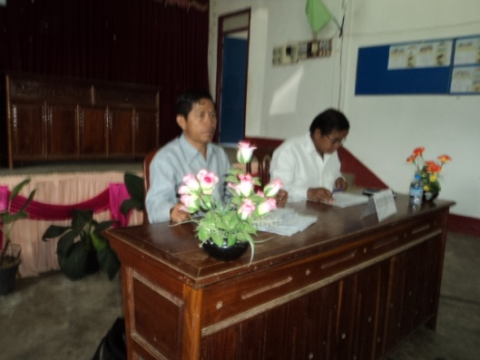
ຫລັງ​ຈາກ​ທີ່​ການວາງ​ແຜນ​ພັດທະນາ​ບ້ານ ​ແລະ ​ກຸ່ມ​ບ້ານ ສຳ​ເລັດ​ລົງ. ຂັ້ນ​ຕອນ​ຕ່ໍໄປ ​ແມ່ນ​ການ​ຈັດ​ກອງ​ປະຊຸມປະສານ​ງານ​ການວາງ​ແຜນ​ຂັ້ນ​ເມືອງ​. ຕາມການລາຍງານຂອງ ທ່ານ ສູນທອນ ໄຊສົງຄາມ, ຜູ້ປະສານງານກອງທຶນຫຼຸດຜ່ອນຄວາມທຸກຍາກ ປະຈຳແຂວງ ເຊກອງ ໃນວັນທີ 21 ມັງ​ກອນ 2013ໃຫ້ຮູ້ວ່າ: 3 ເມືອງ​ເປົ້າ​ໝາຍ​ຂອງ ທ​ລຍ ແຂວງ​ເຊກອງ (ເມືອງກະລຶມ, ດາກຈຶງ, ລະມາມ) ໄດ້ເລີ່ມຈັດກອງປະຊຸມປະສານງານການວາງແຜນຂັ້ນເມືອງ​ ແຕ່ວັນທີ 15 ຕຸ​ລາ 2012 ແລະ ສຳ​ເລັດ​ລົງ​ໃນທ້າຍເດືອນທັນ​ວາ 2012 ຜ່ານ​ມາ.
ກອງ​ປະ​ຊຸມຢູ່​ແຕ່​ລະ​​ເມື​ອງໄດ້​ມີ​ອຳນາດ​ການ​ປົກຄອງ​ເມືອງ​ພ້ອມ​ດ້ວຍທຸກໆ​ຫ້ອງ​ການ​ອ້ອມ​ຂ້າງ​ເມືອງ, ຄະນະ​ພັກ​ຮາກ​ຖານ​ຂັ້ນ​ກຸ່ມ​ບ້ານ ​ແລະ ບັນດາ​ຜູ້ຕາງໜ້າໂຄງການ​ພັດທະນາ​ຕ່າງໆ​ ທີ່​ກຳລັງ​ໃຫ້ການ​ຊ່ວຍ​ເຫລືອ​ຢູ່​ເມືອງ​ດັ່ງກ່າວ ລວມທັງ​ຜູ້​ຕາງໜ້າ​ຈາກພະ​ແນ​ກການ​ທີ່​ກ່ຽວຂ້ອງ​ຂັ້ນ​ແຂວງ ຖືກ​ເຊີນ​ເຂົ້າ​ຮ່ວມຢ່າງ​ພ້ອມ​ພຽງ.
ດັ່ງ​ທີ່​ຮູ້​ນຳ​ກັນ​ແລ້ວ​ວ່າຈຸດປະສົງ​ຂອງ​ກອງ​ປະຊຸມດັ່ງ​ກ່າວນັ້ນ ​ ແມ່ນ​ເພື່ອສ້າງ​ໂອກາດ​ໃຫ້​ພ່ໍ​ແມ່​ປະຊາຊົນ​ແຕ່​ລະ​ກຸ່ມ​ບ້ານ ນຳ​ເອົາ​ຄວາມ​ຕ້ອງການ​ທີ່​ແທ້​ຈິງຂອງ​ເຂົາ​ເຈົ້າ ຂຶ້ນ​ມາ​ນຳ​ສະ​ເໜີ​ຕ່ໍ​ການນຳ ​ແລະ ອຳ​ນາດ​ການ​ປົກ​ຄອງ​ຂັ້ນ​ເມືອງ ​ເວົ້າ​ລວມ​ແລ້ວ​ເປັນການ​ນຳ​ເອົາ​ແຜນ​ພັດທະນາ​ຂອງ​ແຕ່​ລະ​ກຸ່ມ​ບ້ານ ມາ​ເຍືອງ​​ໃສ່​ແຜນຍຸດ​ທະ​ສາດການ​ພັດທະນາ​ຂອງ​ແຕ່ລະ​ຂະ​ແໜງ​ການ ກໍ​ຄື​ແຜນ​ພັດ​ທະ​ນາ​ເສດ​ຖະ​ກິດ-ສັງ​ຄົມຂອງ​ເມືອງ ເວົ້າ​ລວມວ່າ​ມີ​ຄວາມ​ສອດຄ່ອງ​​ ຫຼື ​ມີ​ຄວາມ​ແຕກ​ຕ່າງກັນ​ແນວ​ໃດ ​ແລະ ຈະມີ​ການ​ປະສານ​ສົມທົບ​ກັນ​ຄື​ແນວ​ໃດ ​ເພື່ອໃຫ້​​​​ແຕ່​ລະ​ກຸ່ມ​ບ້ານ ໄດ້​ຮັບການ​ພັດທະນາ​ ​ແລະ ​ແກ້​ໄຂ​ຄວາມທຸກ​ຍາກ ຕາມ​ບຸລິມະສິດ​ຄວາມ​ຈຳ​ເປັນ ​ແລະ ຕາມທ່າ​ແຮງ​ຂອງ​ແຕ່ລະ​ທ້ອງ​ຖີ່​ນຢ່າງ​ແທ້​ຈິງ​. ເຖິງ​ແນວ​ໃດ​ກໍ​ດີ ຢູ່ກອງ​ປະ​ຊຸມ​ສ່ວນ​ຫລາຍ​ກໍ​ບໍ່​ໄດ້​ມີ​ການ​ປ່ຽນ​ແປງ​ແຜນ​ພັດ​ທະ​ນາ​ກຸ່ມ​ບ້ານ ເນື່ອງ​ຈາກວ່າ​ແຜນ​ດັ່ງ​ກ່າວ​ໄດ້​ຜ່ານ​ການ​ປຶກ​ສາ​ຫາ​ລື ແລະ ຮັບ​ຮອງ​ເອົາ​ແຜນ​ພັດ​ທະ​ນາດັ່ງກ່າວ​ຢູ່​ຂັ້ນ​ກຸ່ມ​ແລ້ວ ຖ້າ​ຫາກ​ມີ​ການ​ປ່ຽນ​ແປງ​ກໍ​ຕ້ອງ​ໄດ້​ນຳ​ໄປ​ປຶກ​ສາ​ຫາ​ລື​ນຳ​ຊຸມ​ຊົນໂດຍ​ຫລີກ​ລ້ຽງ​ບໍ່​ໄດ້.
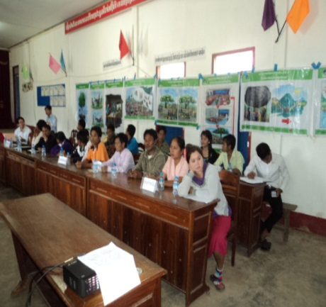
ຜ່ານການຈັດຕັ້ງປະຕິບັດກອງປະຊຸມປະສານງານການວາງແຜນພັດທະນາກຸ່ມບ້ານຂັ້ນເມືອງ ເພື່ອພັດທະນາກຸ່ມບ້ານຢູ່ 3 ເມືອງດັ່ງ​ກ່າວນັ້ນ ລວມມີ 21 ກຸ່ມບ້ານ,171 ບ້ານໃນທົ່ວແຂວງເຊກອງ ສຳລັບ ທລຍ 2 ທີ່​ໄດ້ເຂົ້າຈັດຕັງປະຕິບັດ ເຊິ່ງ​ມີ​ຜົນ​ຂອງກອງປະຊຸມດັ່ງ​ນີ້: 3 ເມືອງໃນຮອບວຽນ ທີ 10 ສົກປີ 2012 – 2013 ທັງໝົດທົ່ວ​ເຊ​ກອງໄດ້ 25​ ໂຄງການ. ​ງົບປະມານ​ທັງໝົດທົ່ວ​ແຂວງ​ ມີ​ທັງ​ໝົດປະມານ 6,4 ຕື້ກີບ, ໂດຍຕິດພັນກັບ ຂະແໜງສຶກສາທິ​ການ ແລະ ກິ​ລາມີ 9 ໂຄງການ, ສາທາລະ​ນະ​ສຸກປະ​ກອບ​ມີ 12 ໂຄງການ,ໂຍທາທິ​ການ ແລະ ຂົນ​ສົ່ງມີ 1 ໂຄງການ, ກະສິກຳ ແລະ ປ່າ​ໄມ້ 3 ​ໂຄງການ, ​ເຊິ່ງ​ໃນ​ນັ້ນ ເມືອງກະລຶມໄດ້ 10 ໂຄງ​ການ​ຍ່ອຍ ໂດຍກວາມ​ເອົາ 7 ກຸ່ມບ້ານ, 58 ບ້ ານ ມີ​ມູນ​ຄ່າ​ທັງ​ໝົດ​ກວ່າ 2 ຕື້​ກີບ, .ເມືອງດາກຈຶງໄດ້ 9 ໂຄງ​ການ​ຍ່ອຍ​ໂດຍກວາມ​ເອົາ 8 ກຸ່ມບ້ານ, 77 ບ້ານ ໂດຍ​ມີ​ງົບ​ປະ​ມານ​ທັງ​ໝົດ ກວ່າ 2,4 ຕື້​ກີບ, ເມືອງ​ລະ​ມາມ ໄດ້ 8 ໂຄງ​ການ​ຍ່ອຍ ກວາມ​ເອົາ 6 ກຸ່ມບ້ານ, 36 ບ້ານ ແລະ ຈະນຳໃຊ້​ງົບ​ປະ​ມານ​ທັງ​ໝົດ ກວ່າ 2 ຕື້​ກີບ. ເຊິ່ງ​ຄາດວ່າ​ຈະ​ໃຫ້​ສຳ​ເລັດທຸກ​ໂຄງການ​ໃນ​ທ້າ​ຍ​ເດືອນ ມິ​ຖຸ​ນາ 2013.
ເຖິງ​ແນວ​ໃດ​ກໍ​ດີໄລຍະ 4 ປີ​ທີ່ ທລຍ ຈະ​ຈັດຕັ້ງ​ປະຕິບັດຢູ່​ແຂວງ​ເຊກອງ​ມີ​ທັງ​ໝົດ 108 ໂຄງການ​ຍ່ອຍ ​ແລະ ຈະ​ນຳ​ໃຊ້​ງົບປະມານ​ທັງ​ໝົດປະມານກວ່າ 25,6 ຕື້​ກີບ ​ເຂົ້າ​ໃນ​ການ​ພັດທະນາ​ຊົນນະບົດ ​ແລະ ລຶບລ້າງ​ຄວາ​ມທຸກ​ຍາກ​ຢູ່ 3 ​ເມືອງ 21 ກຸ່ມ​ບ້ານ​ຂອງ​ແຂວງ​ເຊກອງ. ເຊິ່ງກຸ່ມ​ບ້ານ​ເຫລົ່າ​ນັ້ນ ຍັງ​ມີ​ຄວາມ​ຕ້ອງການ​ທຶນຮອນອີກ​ຈຳນວນ​ຫລວງຫລາຍ ຈື່ງຈະ​ເຮັດໃຫ້​​ແຜນ​ພັດທະນາຂອງແຕ່​ລະ​ກຸ່ມ​ບ້ານ​ຖືກ​ຈັດ​ຕັ້ງ​ຜັນ​ຂະ​ຫຍາຍ​ໃຫ້​ປະກົດ​ຜົນ​ເປັນ​ຈິງ. ດັ່ງ​ນັ້ນ, ຈຶ່ງ​ແມ່ນ​ໜ້າ​ທີ່​ຂອງ​ແຕ່​ລະ​ພາກສ່ວນ​ໃນ​ການລະດົມ​ທຶນ​ເຂົ້າ​ຊ່ວຍ​ແຕ່​ລະ​ກຸ່ມ​ບ້ານ.

